新北市立溪崑國民中學113學年度第一學期第三次定期評量 社會科 試題卷
七年級 班 座號 姓名
每題2.5分共40題
【地理】
1、根據氣流上升的型態差異，降水的類型可分為不同類型。臺灣在每年五、六月時，常有長時間的降雨，而且大多出現陰雨綿綿的天氣。請問：此段時間的降水，應是屬於下列何種降水類型？
(A) |  | (B) | (C) | (D)
 | 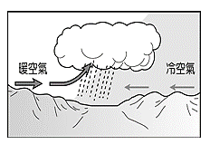 | 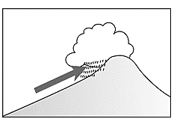 | 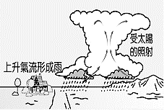 | 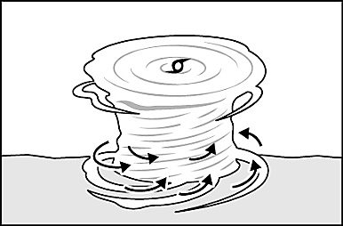
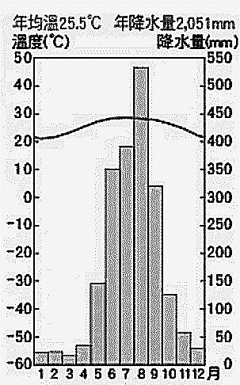
2、一個地區的氣溫高低與緯度、日照長短、角度及地勢高度的關係密切，當緯度、日照及地勢有變動時，其氣溫的變化與附表中何者所呈現的最相符？
圖一
 | 氣溫 | 緯度 | 日照 | 地勢
(A) | 高 | 低 | 長 | 低
(B) | 高 | 高 | 短 | 低
(C) | 低 | 低 | 短 | 高
(D) | 低 | 高 | 長 | 高
3、圖一為臺灣某地的氣候圖，根據圖中的氣候資料判斷，下列哪項訊息錯誤？
(A) 1月月均溫約21.3℃ (B)降水類型為夏雨冬乾
(C) 8月降水量高達545.mm (D)年溫差約20℃
4、「宜蘭太平山及南投合歡山在大年初一降下許多瑞雪，很多遊客一上山就看到雪。」
以上報導所描述的天氣現象，屬於水循環中的哪一部分？
(A)蒸散 (B)蒸發 (C)降水 (D)入滲。
5、某地理報告內容：「大陸乾冷氣團與熱帶暖溼氣團在中國東南部及臺灣地區交會形成(甲)，移動速度不到每小時10 公里，常發生在春末夏初的梅雨季，易形成持續陰雨的天氣現象。」請問：文中提及的(甲)代表何種性質的鋒面？
(A) |  | (B) |  | (C) |  | (D) | 
6、「淡水河是臺灣北部最重要的河川之一，(甲)範圍涵蓋了新北市、臺北市、基隆市、桃園市、與新竹縣、宜蘭縣等行政區，為臺灣(甲)面積第三大的河川，面積達2,726平方公里。主幹流自雪霸國家公園的品田山起，至淡水油車口注入臺灣海峽，淡水河全長達323.4公里，為臺灣第三長之河川。主要支流有大漢溪、基隆河、新店溪等。是臺灣少數河面寬廣、流速穩定與可進行水運的河流，在早期即肩負起北臺灣地區的漁業、航運重任，與大臺北地區的歷史發展脈絡息息相關，隨著都市人口增長，在近代也扮演供給農業灌溉、民生用水、都市排水與防洪功能的角色。近年來因民眾對生活品質與環境意識的提升，也開始重視休閒遊憩與生態保育之功能。」請問：上述文中提及的(甲)應填入下列何者？
(A) 流域 (B) 水系 (C) 集水區 (D) 分水嶺
7、小溪對於臺灣的氣候感興趣，時常蒐集有關臺灣的氣候資料，有次在整理筆記時被眼尖的崑妹發現有誤，關於筆記內容下列何者錯誤？
(A) 臺灣降水分布不均，冬天時南部地區較有可能會缺水
(B) 冬季時，來自蒙古的冷氣團南下，形成寒害，恐對農作物與養殖漁業造成影響
(C) 宜蘭終年有雨，夏季時常有颱風經過，蔥農需特別關注氣象消息
(D) 位在西南季風迎風坡的苗栗，夏季易吹焚風，導致農田發生火災
8、臺灣是世界排名第十八位的缺水國家，水量缺乏，所以必須建造水庫蓄留水源，延長水停留在地面的時間以利運用。
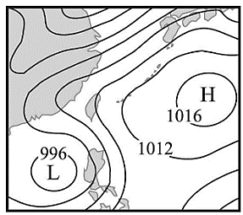
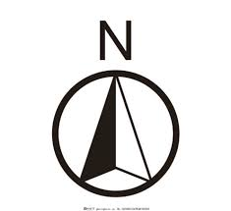
請問：淡水河流域有哪兩座水庫供應大台北地區？
圖二
(A) 石門水庫、烏山頭水庫 (B) 翡翠水庫、曾文水庫
(C) 曾文水庫、日月潭水庫 (D) 石門水庫、翡翠水庫
9、圖二為某地的地面天氣圖，由等壓線來判斷，該地應吹何種風？
(A) 東南風 (B) 東北風
(C) 西南風 (D) 西北風
10、圖三為石門水庫集水區範圍圖，若要針對此水庫的相關問題作整治並進行評估，則下列何者最為合理？
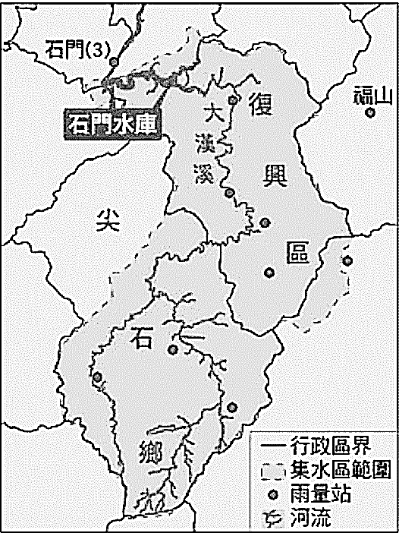
(A) 疏濬石門(3)站旁河道的淤沙可維持水庫蓄水量
圖三
(B) 福山站附近的崩塌是造成水庫濁度增加的原因
(C) 加強玉山山脈的水土保持可增加水庫使用年限
(D) 復興區的土地利用方式將會對水庫水質造成影響
11、海綿寶寶看到一篇有關氣象災害的報導：「〈嘉南2021年 一期稻作停灌影響1.9萬公頃農地〉中央災害應變中心召開工作會議，評估水情仍然嚴峻缺水，下令曾文烏山頭水庫灌區，一萬九千公頃農田第一期稻作停灌，嘉南地區率先成為2021年第一期稻作停灌區。因應停灌，農委會下午召開臨時記者會，宣布補償措施。另外，水情燈號為黃燈的自來水減壓供水地區，減壓供水從6小時再延長為8小時，藉此減少民生的用水的用量。」根據文章敘述分析，請問：文中的是什麼氣象災害？
(A) 水災 (B) 旱災 (C) 寒害 (D) 地層下陷
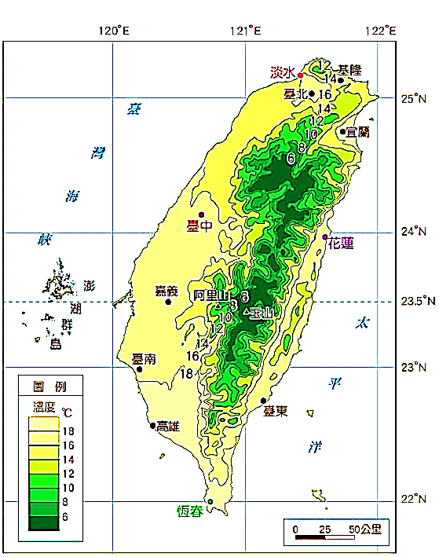
12、圖四是臺灣某月等溫線圖，琪琪觀察圖中資訊後，說出以下結論：「這是臺灣(甲)七月的等温線圖，因為(乙)季風的影響，臺灣北部温度較南部低。臺灣島中央溫度較低，是因為(丙)地勢較高的緣故。這個季節(丁)最可能發生暴雨，造成農業損失。」請問:琪琪的觀察結論中，畫底線的部分何者正確？
圖四
(A)甲 (B)乙 (C)丙 (D)丁
13、地理課時同學們熱烈地討論臺灣河川的特色，請問：下列哪一位同學分析有誤？
(A）幼幼：臺灣河川多是東西分流，因為主要分水嶺為南北縱走的中央山脈
(B）小小：臺灣島的形狀東西狹窄，且山脈地勢高聳，所以河川普遍短小，水流湍急
(C）中中：臺灣主要的分水嶺位在島嶼的中央偏西，所以西部河川的長度較東部短
(D）大大：受到降雨季節分布不均的影響，臺灣南部河川夏雨冬乾，流量變化大，多為荒溪型河川
14、水資源得來不易，在積極開發水資源的同時也必須做好水資源管理。請問：下列何者無助於水資源的保育與開發？
(A) 確實做好河川污染的管制 (B) 減少地表人工鋪面的面積
(C) 在集水區要做好水土保持 (D) 地下水抽取量大於補助量

【歷史】
15、美智為了準備歷史報告，蒐集到一份資料，資料內容提到：「當時，一群有相同血緣關係的同姓者，為求聯誼團結，以他們第一代來臺的祖先或其後代為祭祀對象，並由祖產中提撥部分資產作為祭祀費用。」請問：美智歷史報告的主題應為下列何者？
(A)臺灣平埔族群的傳統祭典儀式 (B)荷蘭統治下的基督教規範
(C)清朝時期的宗族祭祀組織 (D)清朝時期的郊商貿易組織。
16、清初臺灣為移墾型社會，移民從閩、粵兩省遷居至臺灣者為多，這些移民來臺灣的漢人共同描繪了清初獨特的社會風貌，為臺灣的歷史寫下燦爛的新頁。下列有關清初臺灣社會的描述何者錯誤？
(A)渡臺禁令造成臺灣男女比嚴重失衡，「羅漢腳」成為臺灣治安的隱憂
(B)官府在平定民變時，也曾利用移民族群間的對立來協助平亂
(C)來臺的漢人因深感渡臺之艱辛，故紛紛拋棄原鄉信仰，改信媽祖
(D)早期移民來臺的漢人多致力開墾，讀書考科舉的風氣並不盛行。
17-19題為題組
資料一：
西元1865年，英國蘇格蘭長老教會○○○博士在府城開辦西醫館，此處醫館、藥局和禮拜堂結合為一，為全臺灣第一間西式醫院。○○○博士開業不久即因醫術高明，迅速贏得百姓的信賴和好感。其傳道工作也引起許多好奇者之圍觀，名聲傳遍府城，每天就醫者平均有五十位之多。
他的醫療工作卻引起本地漢醫恐慌，有人因此造謠：洋人醫生，挖墳墓、取死人心肝製成有神奇療效的特效藥，甚至殺害漢人取腦挖眼晴去製造鴉片。他常常在病人身上動刀子，並且在動刀前會先念咒、施展妖術。
當時開始出現許多民眾對○○○博士的誤解，欲前往醫館拆屋並攻擊醫生。清廷為平息擾亂，請馬雅各醫生離開。在不得已的情況下，○○○博士結束在府城第一次的醫療宣教工作。

資料二：
這位來自國外的傳教士在日記中寫道：「我受託的任務是清楚的，就是教會的王和首領所交託的─『到世界各地去向眾人傳福音。」即使可能還會做其他方面的事，但這個受託的任務必得達成。而且，所做的任何其他方面之事，也都必須是有助益於達成此任務的。我來到臺灣的目的，就是把上帝恩典的福音送入未信基督的人心中，當他們皈依基督後，幫他們建立他們的信仰。我一開始就已明確清楚，而且不容任何事物來使這目的變得黯淡或次要。」
西元1880年他返回加拿大述職，報告在台灣的宣教工作，在故鄉牛津郡向居民募捐了6215元，讓他帶回台灣興建學校，這間學校成為北臺灣首間西式學校。除此之外，他也首開臺灣女子教育先河。

請根據資料回答下列問題：
17、請問資料一和資料二中分別提到的歷史人物可能是誰？
(A)資料一：沈葆楨 資料二：馬偕 (B)資料一：馬雅各 資料二：劉銘傳
(C)資料一：馬偕 資料二：馬雅各 (D)資料一：馬雅各 資料二：馬偕。
18、請問資料一中「全臺灣第一間西式醫館」應該位在今天何地？
(A)淡水 (B)萬華 (C)彰化 (D)臺南。
19、依據上述資料及你對這段歷史的了解，關於資料中的這兩位歷史人物來臺背景原因的敘述，何者正確？
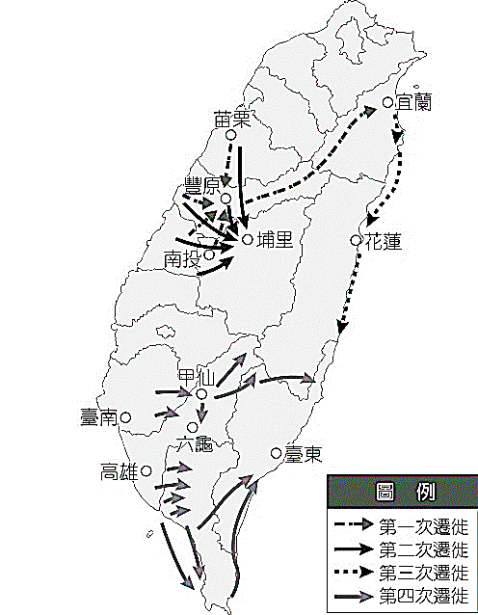
(A)英法聯軍迫使臺灣開港通商，外國人能來臺傳教
(B)清朝政府委託他們到臺灣建立西方醫療體系與教育機構
(C)這是歐洲人首度來到臺灣從事貿易與傳教
(D)西方政府派他來進行調查，以利日後占領臺灣 。
20、附圖是根據「從文獻資料看臺灣平埔族」一文中記載「十九世紀平埔族有四次遷徙」所節錄出來，根據此圖分析，請問：造成十九世紀平埔族群的遷徙，與何事最為相關？
(A)清廷實施劃界封山政策 (B)清代漢人的墾殖活動
(C)清代民變械鬥的影響 (D)清代開港通商造成的結果。
21、清帝國時期漢人移民來臺者漸多，農地的拓墾迅速，原有的水利設施已不能滿足實際的需要，因此十八世紀初，來臺漢人開始興建大規模的水利設施，請問：關於臺灣水利設施的興修何者正確？
(A)清代臺灣水圳都是漢人和原住民合作興修 (B)清代臺灣水圳多透過民眾合資修建
(C)清代灌溉臺北盆地的水圳為曹公圳 (D)清代唯一官方主導修建的水圳為瑠公圳
22、阿苗在閱讀一份歷史資料時，讀到一句俗諺用來形容清代時期的臺灣社會特色：「三年一小反，五年一大亂」，在清朝統治的兩百多年期間，大大小小的民變事件多達七十幾起。請問：造成此種現象的原因不包括下列何者？
(A)祕密結盟盛行 (B)男女比例失衡 (C)商業貿易蕭條 (D)吏治不良。
23-25題為題組
下圖是一張臺灣在清帝國時期的重要出口商品統計表，請依照附圖以及你所學過的此段歷史內容，回答下列問題：
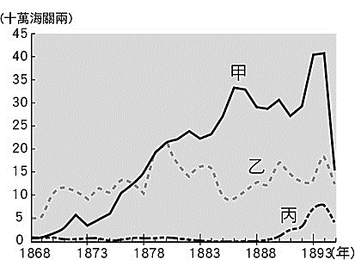
23、由圖中可知當時最重要的出口商品為甲、乙、丙商品，這三樣商品按照順序來看應該是下列何者？
(A)茶、樟腦、糖 (B)茶、糖、樟腦
(C)樟腦、茶、糖 (D)樟腦、糖、茶。
24、關於圖中甲、乙、丙三種商品的描述，下列何者正確？
(A)當時主要經由洋行將這些商品外銷至全球
(B)甲商品為歷史最悠久的出口商品
(C)丙商品的產地主要分布於南部平原
(D)乙商品產量曾居世界第一
25、隨著甲、丙兩向商品的大量運銷海外，不少永久性的集散地，也跟著建立起來，帶動中北部新興城市出現，促使臺灣政經的重心北移，請問其最主要的原因為何？
(A)外貿稅收增加，有助於臺灣發展近代化
(B)全臺經濟重心向來偏重南部所致
(C)糖業的發展為臺灣賺取許多外匯
(D) 北部茶、樟腦兩樣明星商品，帶動鄰近城鎮的發展 。
26、以下為有關基隆中元祭的資料：
每年農曆7月，基隆都會舉辦盛大的中元祭活動，中元祭於西元2008年被當時的文建會(現文化部)納入「國家文化資產」中。中元祭起源於清代，漳州人和泉州人先後來到臺灣開墾，常因商業、土地、信仰因素發生衝突。西元1851年(咸豐元年)，雙方再次發生衝突，後由各自的代表出面調解，將亡者骨骸合稱「老大公」，又建「老大公廟」共同祭祀。
除了調和雙方衝突與淡化祖籍地域觀念外，也連帶普渡死於非命或是死後無人祭祀的無主孤魂。此後，這種祭祀活動漸漸發展成由不同的姓氏輪流負責主祭，並舉辦中元普渡，讓無主孤魂早登極樂。時至今日，祖籍地域的分歧漸已不會釀成衝突，中元普渡也更添地方色彩，讓基隆成為每年農曆7月，臺灣最熱鬧的地方之一。
有關這則資料的敘述，下列何者最不適當？
(A)文中提到的衝突應為「民變」，是清初臺灣作為移民社會的特色之一
(B)從中元祭的祭祀對象來看，當時的「羅漢腳」死後應會被納入普渡的範圍內
(C)各姓氏輪流主辦中元祭反映宗族組織的特色，由此可知來臺的移民已轉變為以「開臺祖」為祭祀對象
(D)由文中的敘述可推測「老大公廟」應與「有應公廟」的性質類似，主祭無主孤魂。
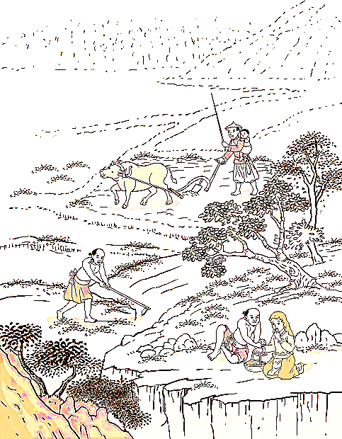
27、右圖為《番社采風圖》，是清代的繪畫作品，為一系列描繪臺灣原住民風俗圖，是由來臺灣視察的清廷官員命畫工繪製而成。附圖在描繪臺灣縣卓猴、羅漢門和新港等社漢化很深的平埔族從事耕種的情形。巡臺御史范咸曾有詩云：「番兒學唐人，亦解把鋤犁」。請問根據附圖及你對這段歷史的了解，下列敘述何者最為適當？
(A)圖片是清廷官員派人所繪製，屬於官方資料，內容百分百完整呈現原住民的生活樣貌
(B)圖片是清代資料，年代久遠也沒有經過科學考證，因此內容大都不可信
(C)此圖主題為〈耕種〉，描繪平埔族原住民受漢人影響，而改變其傳統生活方式
(D)此圖主題為〈耕種〉，描繪原住民影響漢人，使漢人學習其傳統生產方式

【公民】
28、隨著科技的發達，許多同學利用各種通訊軟體互相交流。以下四位同學針對班級群組上的互動內容表示意見，哪一位同學的觀點較不恰當？
(A)阿諾：任何人不可任意翻動他人的書包、置物櫃等，或未經同意翻閱他人信件，否則就是侵犯同學的隱私權。
(B)小樂：教師教學、學校活動皆應考量學生的受教權，同學只需享有自身的學習權，而無須去理會或尊重其他同學的學習。
(C)大寶：我國法規明訂，每個人有自由使用自己物品的權利，即使是學生也應該受到保障。
(D)融融：《教育基本法》明確規定，國家應保障學生不受任何體罰，避免造成身心之侵害。
29、以下是七年甲班舉行班級幹部選舉的四個畫面：
（甲） |  | （乙） |  | （丙） |  | （丁）
恭喜大雄當選此學期的班長 |  | 我要提名靜香為候選人 |  | 目前確定的候選人分別依序是大雄、阿福、靜香 |  | 對於阿福被提名為候選人，是否有人附議？
針對此次會議的相關敘述，下列何者正確？
(A)開會流程的順序為：丙→乙→丁→甲
(B)甲階段完成之前，應先充分進行討論
(C)丙步驟表決順序是：靜香→阿福→大雄
(D)丁部分由司儀採公正立場來進行處理
30、在班會進行中，小蘭突然提出了秩序問題，下列何者最可能是他提出該要求的原因？
(A)走廊的消防警鈴大作影響會議秩序
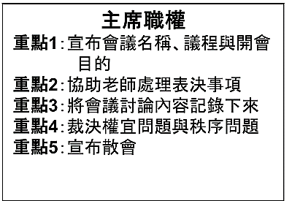
(B)小蘭想提出新議案讓班上同學討論
(C)隔壁同學吵鬧使小蘭聽不清楚發言內容
(D)主席未依正確的議事程序進行班會流程
31、光彥第一次擔任國中班級會議的主席，他為了圓滿執行這個職務，所以事先把主席的職權做成右列的筆記，但由於他過於緊張，不小心將一些地方寫錯了。請問：光彥總共寫錯幾點？
(A) 1點 (B) 2點 (C) 3點 (D) 4點
32、以下是大雄看到的一則報導：「位於木柵的忠順里，自民國97年開始推動防災社區，擁有20名防災士，透過社區整體營造和各類節慶活動，共同參與防災工作。社區並與企業建立夥伴關係，整合防救災資源，建立疏散避難規劃，進行兵棋推演及實兵演練。此外，忠順里以「混齡防災」的概念，使各年齡層的居民共同協作，傳遞防救災知識，打造兒童與高齡友善的防災環境，全面提升社區的防救災能力。」請問：上述居民的作法最能表現出哪一種概念?
(A)加強社區規範 (B)維持社會秩序 (C)凝聚社區意識 (D)增加社會福利
33、台東縣達仁鄉南田部落因列入國家火箭發射場候選場址而於日前召開部落會議討論此事，多名地方領袖及多數民眾表示支持，但仍須經國科會決定後，再由村民表決。台東縣政府表示，若地方取得共識，將盡力爭取設場。根據上文敘述判斷，對於原住民族而言，部落會議主要具備了何項功能?
(A)繼承土地劃分 (B)學習祖先智慧 (C)決定部落事務(D)尋找文化根源
34、七年級新生在接受學校安排的健康檢查前，會收到「健康檢查說明暨受檢同意書」，內容包含檢查項目、進行方式與注意事項，並特別明訂:檢查涉及身體隱私部位時，如胸部、腹部、泌尿及生殖器，如果感到不舒服，可立即提出。上述針對學生健康檢查的規範，最主要是基於哪一項理由?
(A)保障學生的財產自由權 (B)保障校園的秩序與安全
(C)保障校園師生倫理和諧 (D)保障學生尊嚴與隱私權
35、公民課堂上，同學們發表對於校園中學生權利的看法，請問誰的說法最正確?
(A)魯夫：校園霸凌行為屬於偶發事件並不會觸犯法律
(B)索隆：落實學生校園權利的保障只跟師生之間有關
(C)喬巴：老師可因干擾學習的情形暫時保管學生物品
(D)娜美：任意翻動他人書包侵害到其學習方面的權利
36、校園的公共事務因涉及的對象及適用範圍的不同，可以參與決定的人也會不同。下列各項公共事務可以參與其決定者的說明，何者最正確?
(A) | 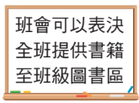 | (B) | 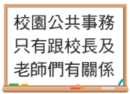 | (C) | 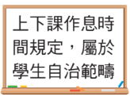 | (D) | 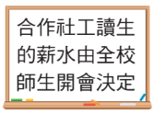
◎下列是一則新聞報導，請閱讀後回答第37題。
每年行政院原住民族委員會都會公告各原住民族的歲時祭儀放假日期，自7月份開始，陸續有阿美族、泰雅族、排灣族、鄒族、魯凱族及噶瑪蘭族等族別的祭儀，勞工可以彈性選擇放假日期，且放假權利不受是否實際舉辦祭儀活動影響。只要具原住民身分，持戶籍謄本或戶口名簿等足以證明身分的文件，就可以在本人、其父母或其配偶所屬族別的歲時祭儀期間擇一，向工作單位辦理放假1日。雇主依規定應給予勞工放假1日，薪資照給；若經勞工同意出勤，工資應加倍發給，或透過勞資協商調移放假日，如果雇主未依法給假或給薪，可處2萬元至100萬元罰鍰，並公布違法事業單位名稱。
37、請問，主管機關將原住民族的傳統祭儀納入法律規範的原因，其主要考量最可能是下列何者？
(A)落實部落自治，提升地方行政效率 (B)推動觀光發展，增加青年工作機會
(C)凝聚居民認同，改善社區生活環境 (D)尊重多元文化，促進部落文化傳承
◎下列是一則新聞報導，請閱讀後回答第38題。
宜蘭縣大同鄉樂水村的「羅東林鐵八號隧道」為昔日太平山森林鐵道平地線土木工程的一部份，見證太平山林業之發展，具歷史、產業文化與技術等價值，目前依文資法登錄為歷史建築，也是樂水部落在推動部落小旅行的重要解說點。其周邊環境，經大同鄉觀光休閒產業發展協會透過社區林業計畫支持，邀集部落內多位關心在地文化歷史的夥伴，共同進行環境優化的改善，希望由在地居民一同來維護及運用。此外，協會藉由社區林業計畫請來專業的精油芳療師，帶領部落居民利用當地部落植物「食茱萸」來研發製作在地商品如純露、防蚊液、乳液等，讓生態旅遊不只是看，還能讓遊客用不同的型式帶走屬於樂水部落的香氣。
38、根據上文判斷，下列描述何者正確？
(A)在地居民恢復往日林業發展榮光 (B)居民藉在地文化讓民眾了解社區
(C)在地文化保存時效有限故不長久 (D)在地文化的保存必須要仰賴政府
◎美美在準備公民課的報告時，看到了以下報導(請閱讀後回答第39題)
在魯凱族的傳統中，手紋是身分、階級、家族故事的象徵，不同階級擁有不同的圖騰—貴族與部落領袖的紋飾意味著尊貴，而平民若獲得部落領袖的認可，也能擁有專屬的手紋。然而，日治時期此具有深刻文化意涵的習俗被禁止。吉布璐與志同道合的朋友們共同研究，把手紋的文化背景與圖騰意涵整合，在 2018年邀請排灣族拍刺紋身師宋海華，親自確認領袖家族位階及意願，並嚴謹檢視紋飾圖騰後，使用傳統拍刺技法紋上了祖先的圖騰。2024年最後一位手紋長者辭世後，她成為全台唯一一位擁有手紋的魯凱族人。吉布璐計劃成為一名手紋教育者，也希望能有更多年輕人願意加入手紋文化的復振行列。
39、請問，下列何項最能反映上文的意涵？
(A)部落文化的傳承保存 (B)部落族人的互助扶持 (C)崇敬祖先的部落倫理 (D)共耕共享的經濟制度
◎下文是小庭看到的一篇關於原住民狩獵文化的介紹(請閱讀後回答第40題)
傳統原住民族文化中，狩獵是男子的工作，泰雅族男子在獵得第一隻獵物後，才能取得文面的資格。……最佳的狩獵季節是秋冬，此時動物肥碩，氣溫低獵物不易腐壞，山上的蛇類冬眠，降低被蛇類咬到的風險。獵得的獵物一定帶回部落，參與狩獵者可以分得獵物之外，還要留一些與族人共享或分送給族人。對於只有老弱婦孺而無男子可狩獵的家庭，尤其要特別多給一些。把需要的東西給真正需要的人，才是真正的公平。一起烤食所獵得的肉食是部落共享獵物的一種方式。
40、請問，上文最能反映原住民族部落的何種精神?
(A)互助扶持的共享精神 (B)崇敬祖先的部落倫理 (C)各司其職的部落自治 (D)基督信仰的傳統儀式

〜 試題結束 〜
113-1-3 七年級 社會科－解答
每題2.5分共40題
01-10 AADCC ADDBD
11-20 BCCDC CDDAB
21-30 BCBAD ACBBD
31-40 BCCDC ADBAA

